

**信息与软件工程学院**

**挑战性课程报告**

课程名称： 嵌入式系统综合训练（挑战性课程）

课题名称： 构建运行支撑环境：实时操作系统移植

指导教师： 廖勇

所在系别： 嵌入式系统

执行学期： 大二下学期

学生信息：

|  |  |  |
| --- | --- | --- |
| 序号 | 学号 | 姓名 |
| 1（组长） | 2017220304011 | 杨嵘 |
| 2 | 2017220305017 | 卓子豪 |
| 3 | 2017220302012 | 廖新语 |
| 4 | 2017220301012 | 尧松 |

**本小组成员任务分工情况**

|  |  |  |  |  |
| --- | --- | --- | --- | --- |
| 序号 | 姓名 | 学号 | 分工 | 完成情况 |
| 1 | 尧松 | 2017220301012 | 代码编写、报告撰写 | 完成 |
| 2 | 廖新语 | 2017220302012 | 测试、报告撰写 | 完成 |
| 3 | 杨嵘 | 2017220304011 | 代码编写、报告撰写 | 完成 |
| 4 | 卓子豪 | 2017220305017 | 代码编写、报告撰写 | 完成 |

目 录

1. 挑战性课程的目的 3

2. 挑战性问题的任务 3

3. uC/OS-II操作系统移植的设计 3

3.1 uC/OS-II操作系统的设计 3

3.2 uC/OS-II操作系统的分析 6

4. UC/OS-II操作系统移植的实现的实现 8

5. 测试 16

6. 总结 20

参考文献 22

1. 挑战性课程的目的

1. 通过编写裸板驱动，能对stm32开发板的结构及原理有更加深入的理解，并且巩固嵌入式操作系统课上所学的裸板启动的过程。

2.通过对μC/OS-Ⅱ操作系统的移植，运用计算机操作系统与嵌入式操作系统所学的知识，熟练掌握任务的概念，能够进行内核调度和多任务划分以及设计，通过操作系统去控制各个部件的运作。并借此掌握任务的创建、调度、同步、通信以及中断响应等知识。

3.在裸板驱动的编写过程中，运用ARM处理器体系结构及应用课上所学的知识进行代码的编写，巩固ARM编程基础。同时在其他模块的C语言编程过程中，能够对指针、链表等知识有更加深刻的理解，巩固C语言的高级编程技术。

1. 挑战性问题的任务

挑战课程一：在stm32裸板上编写裸板驱动，要求实现①关中断②时钟③内存④各模式下堆栈⑤中断⑥时钟中断服务程序（LED的点亮）

挑战课程二：μC/OS-Ⅱ操作系统的移植。1.在裸板驱动工程之上移植μC/OS-Ⅱ操作系统，包括os_cpu_a.asm文件的编写2.在移植完成后，创建两个任务，一个任务用于LED灯的点亮，一个任务用于LED灯的熄灭。两个任务的延时时间长短自行确定，只要能够看到LED灯在闪烁即可。

1. μC/OS-II操作系统移植的设计
   1. μC/OS-II操作系统的设计

此次要移植的操作系统选择的是μC/OS-II。因为μC/OS-II作为源代码公开的实时内核，能满足目前嵌入式应用的绝大部分要求，开放源代码的特性更是使得整个系统更加透明，减少了系统设计的隐患，加上μC/OS-II系统的可裁剪性，使它可以轻松的嵌入到很小的系统之中，大大的增加了系统的灵活性。使嵌入式系统更易开发、管理和维护，从而大大减少各项成本。在现实中具有重要的意义。为了移植μC/OS-II，首先要了解的是一般嵌入式框架，才能对移植操作系统的工程结构进行详细设计。一般的嵌入式框架如图1-1。



图1-1

可以看到，嵌入式操作系统是介于用户程序和硬件直接的一个系统软件，操作系统对用户隐藏了硬件细节，用户只需要调用操作系统提供的接口便能对各种硬件资源进行访问。以此可设计出移植μC/OS-II操作系统的工程结构如图1-2。



图1-2

ucosii_source和ucosii_port是官网所提供的μC/OS-II源码。其中ucosii_source是与ARM处理器无关的代码，包括任务、信号量、内存管理、队列等功能，ucosii_port则是与ARM处理器直接相关的代码，也是在移植过程中需要重点修改的地方，在这一部分，主要是一些和处理器相关的函数或者宏定义。接着就是BSP(Board Support Pack)部分，其中包含两个重要部分，一个是BSP.c，里面是我们自己编写的各种驱动初始化的地方，另一个则是启动文件stm32f401xx.s，里面包含了异常向量表的建立、栈堆的定义、系统时钟设定以及由汇编跳转到C语言主函数的代码。然后是用户应用程序部分，这里包含用户自己实现的各种驱动程序以及主函数。图1-1最下层则是我们所使用的开发板STM32F401RE。可以看到，整个工程结构清晰明了，从上电一刻开始经历的流程如图1-3。



图1-3

当给开发板上电之后便进入了启动代码stm32f401xx.s，进行了异常向量表的建立、栈堆的定义、系统时钟设定等操作，然后跳转到主函数main.c，紧接着就是调用BSP.c对各种驱动进行初始化，之后返回主函数对操作系统进行初始化，随后便开始创建多个任务，最后开启操作系统开始执行任务。

* 1. μC/OS-II操作系统的分析

在移植μC/OS-II前，需要对μC/OS-II的代码特点进行分析。μC/OS-II源码结构如表1-1。

|  |  |
| --- | --- |
| ucosii_source | os_core.c |
| os_flag.c |
| os_mbox.c |
| os_mem.c |
| os_mutex.c |
| os_q.c |
| os_sem.c |
| os_task.c |
| os_time.c |
| os_tmr.c |
| ucosii.h |
| ucosii_port | os_cpu.h |
| os_cpu_a.s |
| os_cpu_c.c |
| os_dbg.c |

表1-1

ucosii_source是与处理器及其他硬件都无关的代码。可以看到，这些代码占了整个μC/OS-II 的绝大部分。作为嵌入式操作系统，易于移植是一个优秀操作系统必不可少的特性之一。为了使μC/OS-II易于移植，它的创始人花费了大量的心血，力求与硬件相关的代码部分占整个系统内核的比例降到最小。ucosii_port部分，os_cpu.h主要是定义了一些数据类型、处理器相关代码以及声明函数原型，函数都是需要在os_cpu_a.s中用汇编实现，os_cpu_c.c主要是一些钩子函数的定义以及任务堆栈初始化函数的定义，而os_dbg.c是和调试相关的代码，这部分暂时不用去管。

值得一提的是，Cortex-M3、Cortex-M4处理器和一般的ARM9处理器（如三星的S3C2440A）相比，有一个很明显的区别就是上下文切换方式不一样。Cortex-M3、Cortex-M4处理器的上下文切换是发生在PendSV中断的最后，并且PendSV的可编程中断优先级设为最低。这样做是为了防止中断处理杯耽搁的情况。

假如系统使用SysTick异常进行任务切换，则正常情况下如图1-4：

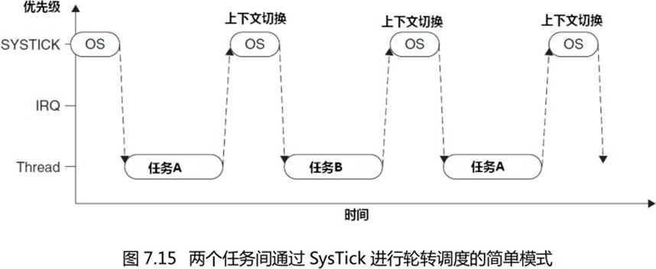

图1-5

但实际上，有时候单片机会进入中断状态响应其他中断，这时如果再产生Sys tick中断，进行任务切换，打断了原来的中断服务，则运行流程如图1-5：

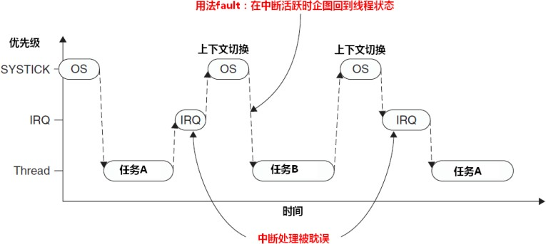

图1-6

显然，中断服务被打断了，间距的时间比较长，这是实时系统所无法忍受的。为此，引入了PendSV来完美解决这个问题，如图1-6：

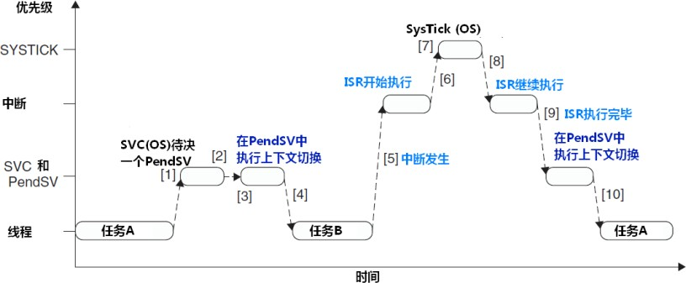

图1-7

PendSV 异常会自动延迟上下文切换的请求，直到其它的 ISR 都完成了处理后才放行。为实现这个机制，需要把 PendSV 编程为最低优先级的异常。

1. μC/OS-II操作系统移植的实现的实现

μC/OS-II操作系统的移植主要体现在os_cpu_a.s汇编文件的编写以及os_cpu.h、os_cpu_c.c文件的修改上。

(1) 内核头文件(os_cpu.h)

在os_cpu.h中，主要声明了一些与微处理器相关的常量、宏和typedef。

|  |
| --- |
| *typedef unsigned char BOOLEAN;*  *typedef unsigned char INT8U; /* Unsigned 8 bit quantity*/*  *typedef signed char INT8S; /* Signed 8 bit quantity*/*  *typedef unsigned short INT16U; /* Unsigned 16 bit quantity*/*  *typedef signed short INT16S; /* Signed 16 bit quantity*/*  *typedef unsigned int INT32U; /* Unsigned 32 bit quantity*/*  *typedef signed int INT32S; /* Signed 32 bit quantity*/*  *typedef float FP32; /* Single precision floating point*/*  *typedef double FP64; /* Double precision floating point*/*  *typedef unsigned int OS_STK; /* Each stack entry is 32-bit wide*/*  *typedef unsigned int OS_CPU_SR; /* Define size of CPU status register (PSR = 32 bits)*/* |

代码1-1

在 STM32 处理器及 keil MDK 或者 IAR 编译环境中可以通过查手册得知 short 类型是 16 位而 int 类型是 32 位，这对于 Cortex-M4 内核是一致的。故这部分代码无需修改。尽管μC/OS-II 定义了 float 类型和 double 类型，但为了方便移植它们在μC/OS-II 源代码中并未使用。为了方便使用堆栈，μC/OS-II 定义了一个堆栈数据类型。在 Cortex-M4 中寄存器为 32位，故定义堆栈的长度也为 32 位。Cortex-M4 状态寄存器为 32 位，定义OS_CPU_SR 主要是为了在进出临界代码段保存状态寄存器。

μC/OS-II 为了保证某段代码的完整执行，需要临时的关闭中断，在这段代码执行完成之后再打开中断。这样的代码段称作临界代码段。μC/OS-II 通过定义两个宏OS_ENTER_CRITICAL()和OS_EXIT_CRITICAL()来分别实现中断的关闭和打开。一般来说，采用方法 3 来实现这两个宏。这两个宏分别定义如代码1-2。

|  |
| --- |
| *#define OS_CRITICAL_METHOD 3u*  *#if OS_CRITICAL_METHOD == 3u*  *#define OS_ENTER_CRITICAL() {cpu_sr = OS_CPU_SR_Save();}*  *#define OS_EXIT_CRITICAL() {OS_CPU_SR_Restore(cpu_sr);}*  *#endif* |

代码1-2

函数OS_CPU_SR_Save()和OS_CPU_SR_Restore(cpu_sr) 在os_cpu_a.s 中定义。同时得注意，在使用这两个宏之前，必须定义OS_CPU_SR cpu_sr;否则编译时将出错。

尽管μC/OS-II 支持两种方向生长的栈，但对于以 Cortex-M3 为内核的STM32 微处理器来说，它支持向下增长的满栈，故需要定义栈增长方向宏为1。如代码1-3。

|  |
| --- |
| *#define OS_STK_GROWTH 1* |

代码1-3

任务级任务切换调用宏 OS_TASK_SW()来实现。因为这个宏也是与处理器相关的，因此这个宏在 OS_CPU_A.ASM 中描述。在 os_cpu.h 中，还声明了代码1-4的几个函数，这几个函数均在 os_cpu_a.s 中实现。

|  |
| --- |
| *void OSCtxSw (void);*  *void OSIntCtxSw (void);*  *void OSStartHighRdy (void);*  *void OS_CPU_PendSVHandler (void);* |

代码1-4

(2) 处理器相关汇编文件(os_cpu_a.s)

在 os_cpu_a.s 中实现的是下面代码1-5五个与处理器相关的函数。

|  |
| --- |
| *OS_CPU_SR_Save(); L(1)*  *OS_CPU_SR_Restore();*  *OSStartHighRdy();*  *OSCtxSw();*  *OSIntCtxSw(); L(4)*  *OS_CPU_PendSVHandler(); L(5)* |

代码1-5

其中代码1-5 L(1)~L(4)是声明在os_cpu.h中的函数，这里不再赘述。之前提到过Cortex-M4处理器和一般ARM处理器不同的是对上下文切换的实现，Cortex-M4处理器上下文切换统一放在PendSV中断的最后来实现，因此还需要添加代码1-5 L(5)处的OS_CPU_PendSVHandler()函数，用以实现上下文切换的功能。

a) 关中断函数(OS_CPU_SR_Save)

OS_ENTER_CRITICAL()里进入临界区调用，保存现场。其实现如代码1-6。

|  |
| --- |
| *OS_CPU_SR_Save*  *MRS R0,PRIMASK*  *CPSID I*  *BX LR* |

代码1-6

实现原理为先读取PRIMASK到R0（保存全局中断标记，除了故障中断），然后令PRIMASK=1，关中断，最后返回并且返回值保存在R0。

b) 恢复中断函数(OS_CPU_SR_Restore)

OS_EXIT_CRITICAL()里退出临界区调用，恢复现场环境。其实现如代码1-7。

|  |
| --- |
| *OS_CPU_SR_Restore*  *MSR PRIMASK,R0*  *BX LR* |

代码1-7

实现原理为读取R0到PRIMASK中(恢复全局中断标志)，通过R0传递参数。

Cortex-M4处理器有单独的指令来打开或者关闭中断，所以这两个函数实现起来很简单。

c) 启动最高优先级任务运行(OSStartHighRdy)

OSStart()调用OSStartHighRdy()来启动最高优先级任务的运行，从而启动整个系统。OSStartHighRdy()主要完成以下几项工作：

① 为任务切换设置PendSV的优先级

② 为第一次任务切换设置栈指针为0，

③ 设置OSRunning = TRUE,以表明系统正在运行

④ 触发一次PendSV,打开中断等待第一次任务的切换。

其实现如代码1-8。

|  |
| --- |
| *OSStartHighRdy*  *;set PendSV prio*  *LDR R0,=NVIC_SYSPRI14*  *LDR R1,=NVIC_PENDSV_PRI*  *STR R1,[R0]*    *;clear PSP*  *MOV R0,#0*  *MSR PSP,R0*    *;OSRunning = true*  *LDR R0,=OSRunning*  *MOV R1,#1*  *STR R1,[R0]*    *;pend(enable) PendSV interrupt*  *LDR R0,=NVIC_INT_CTRL*  *LDR R1,=NVIC_PENDSVSET*  *STR R1,[R0]*    *;open interrupt*  *CPSIE I* |

代码1-8

d) 上下文切换(OSCtxSw)

当任务放弃 CPU 的使用权时，就会调用 OS_TASK_SW()。一般情况下，OS_TASK_SW()是做任务切换。但在Cortex-M4中，任务切换的工作都被放到 PendSV 的中断处理服务中去做以加快处理速度，因此OS_TASK_SW()只需简单的悬起(允 许)PendSV 中断即可。当然，这样就只有当再次开中断的时候，PendSV中断处理函数才能执行。其实现如代码1-9。

|  |
| --- |
| *OSCtxSw ;only need to enable PendSV interrupt*  *LDR R0,=NVIC_INT_CTRL*  *LDR R1,=NVIC_PENDSVSET*  *STR R1,[R0]*    *BX LR* |

代码1-9

e) 中断退出处理时的上下文切换(OSIntCtxSw)

当中断处理函数退出时，就会调用OSIntExit()来决定是否有优先级更高的任务需要执行。如果有，OSIntExit()会调用OSIntCtxSw()做任务切换。在Cortex-M4里，与OSCtxSw一样，任务切换时，OSIntCtxSw都只需简单的悬起(允许)PendSV 中断即可，真正的任务切换工作放在 PendSV 中断服务程序里，等待开中断时才正在执行任务切换。在这里，OSIntCtxSw的代码是与OSCtxSw完全相同的，其实现如代码1-10。

|  |
| --- |
| *OSIntCtxSw ;the same with OSCtxSw*  *LDR R0,=NVIC_INT_CTRL*  *LDR R1,=NVIC_PENDSVSET*  *STR R1,[R0]*    *BX LR* |

代码1-10

f) PendSV中断服务(OS_CPU_PendSVHandler)

PendSV的作用在1.2.1节中已经详细说明了，这里不再赘述。为方便理解，首先来看其伪代码，如代码1-11处。

|  |
| --- |
| *//OS_CPU_PendSVHandler 伪代码思路*  *OS_CPU_PendSVHandler:*  *if (PSP != NULL) { //当调用 OS_CPU_PendSVHandler() 时，*  *//CPU 就会自动保存 xPSR、PC、LR、R12、R0-R3 寄存器到堆栈*  *//保存后，CUP 的栈 SP 指针会切换到使用主堆栈指针 MSP 上*  *//我们只需检测 进入栈指针 PSP 是否为 NULL*  *//就知道是否进行任务切换*  *//因此当我们第一次启动任务是，OSStartHighRdy()*  *//就把 PSP 设为 NULL，避免系统以为已经进行任务切换*  *Save R4-R11 onto task stack; //手动保存 R4-R11*  *OSTCBCur->OSTCBStkPtr = SP; //保存进入栈指针 PSP 到任务控制块*  *//以便下次继续任务运行时继续使用原来的栈*  *}*  *OSTaskSwHook(); //此处便于我们使用钩子函数来拓展功能*  *OSPrioCur = OSPrioHighRdy; //获取最高优先级就绪任务的优先级*  *OSTCBCur = OSTCBHighRdy; //获取最高优先级就绪任务的任务控制块指针*  *PSP = OSTCBHighRdy->OSTCBStkPtr; //保存进入栈指针*  *Restore R4-R11 from new task stack; //从新的栈恢复 R4-R11 寄存器*  *Return from exception; //返回* |

代码1-11

具体汇编代码1-12如下：

|  |
| --- |
| *OS_CPU_PendSVHandler ;CPU 会自动保存 xPSR, PC, LR, R12, R0-R3 CPSID I ;关中断 MRS R0, PSP ;PSP 就是栈指针， R0=PSP CBZ R0, OSPendSV_nosave ;当 PSP==0，执行 OSPendSV_nosave 函数  SUB R0, R0, #0x20 ;装载 r4-11 到栈 ，共 8 个寄存器，  ;32 位， 4 个字节即 8*4=32=0x20 STM R0, {R4-R11}   LDR R1, __OS_TCBCur ;R1=&OSTCBCur LDR R1, [R1] ;R1=*R1 (R1=OSTCBCur) STR R0, [R1] ;*R1=R0 (*OSTCBCur=SP)*  *OSPendSV_nosave PUSH {R14} ;保存 R14 LDR R0, __OS_TaskSwHook ;调用钩子函数 OSTaskSwHook() BLX R0 POP {R14} ;恢复 R14  LDR R0, __OS_PrioCur ;设置当前优先级为最高优先级就绪任务的优先级  ;OSPrioCur = OSPrioHighRdy LDR R1, __OS_PrioHighRdy LDRB R2, [R1] STRB R2, [R0]  LDR R0, __OS_TCBCur ;设置当前任务控制块指针 LDR R1, __OS_TCBHighRdy ;OSTCBCur = OSTCBHighRdy LDR R2, [R1] STR R2, [R0]  LDR R0, [R2] ;R0 是新的 SP  ;SP = OSTCBHighRdy->OSTCBStkPtr;  LDM R0, {R4-R11} ;从新的栈恢复 R4-R11 ADD R0, R0, #0x20 MSR PSP, R0 ;PSP=R0,用新的栈 SP 加载 PSP ORR LR, LR, #0x04 ;确保 LR 位 2 为 1，返回到使用进程堆栈 CPSIE I ;开中断 BX LR ;返回* |

代码1-12

当第一次开始任务切换时时， 而任务刚创建时 R4-R11 已经保存在堆栈中，此时不用再保存，就会跳到 OS_CPU_PendSVHandler_nosave 执行。前面已经说过真正的任务切换是在 PendSV 中断处理函数里做的，由于 Cortex-M4 在中断时会有一些的寄存器自动保存到任务堆栈里，所以在 PendSV 中断处理函数中只需保存 R4-R11并调节堆栈指针即可。 其中 xPSR, PC, LR, R12, R0-R3 已自动保存，不用我们管了。

图1-7为一个任务切换时寄存器的情况：

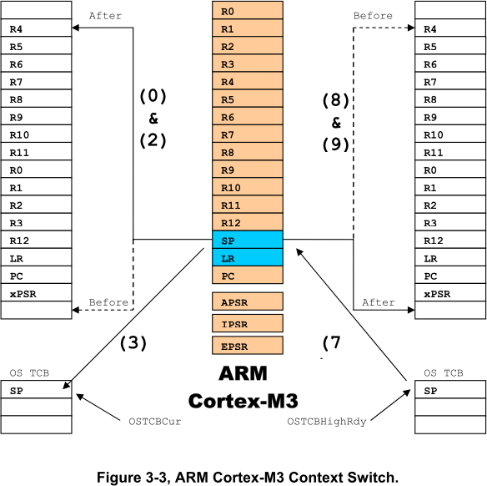

图1-8

(3) 处理器相关C函数和钩子函数(os_cpu.c)

移植 μC/OS 时，我们需要写 10 个相当简单的 C 函数： 9 个钩子函数和 1 个任务堆栈结构初始化函数。所谓钩子函数，指那些插入到某些函数中为扩展这些函数功能的函数。一般地，钩子函数为第三方软件开发人员提供扩充软件功能的入口点。为了拓展系统功能， μC/OS-II 中提供有大量的钩子函数，用户不需要修改 uC/OS-II 内核代码程序，而只需要向钩子函数添加代码就可以扩充 μC/OS-II 的功能。

a) 钩子函数

尽管 uC/OS-II 中提供了大量的钩子函数，但实际上，移植时我们需要编写的也就 9 个钩子函数，如代码1-13。

|  |
| --- |
| *OSInitHookBegin() //OSIinit() 系统初始化函数开头的钩子函数 OSInitHookEnd() //OSIinit() 系统初始化函数结尾的钩子函数 OSTaskCreateHook() //OSTaskCreate()或 OSTaskCreateExt() 创建任务钩子函数 OSTaskDelHook() //OSTaskDel() 删除任务钩子函数 OSTaskIdleHook() //OS_TaskIdle() 空闲任务钩子函数 OSTaskStatHook() //OSTaskStat() 统计任务钩子函数 OSTaskSwHook() //OSTaskSW() 任务切换钩子函数 OSTCBInitHook() //OS_TCBInit() 任务控制块初始化钩子函数 OSTimeTickHook() //OSTaskTick() 时钟节拍钩子函数* |

代码1-13

然而在本次移植操作系统中不需要用到这些钩子函数，所以暂时只把他们定义成空函数体。

b) 任务堆栈结构初始化函数(OSTaskStkInit())

函数定义如代码1-14：

|  |
| --- |
| *OS_STK *OSTaskStkInit (void (*task)(void *p_arg), void *p_arg, OS_STK *ptos, INT16U opt){*  *OS_STK *p_stk;*  *(void)opt; /* 'opt' is not used, prevent warning*/*  *p_stk = ptos + 1u; /* Load stack pointer*/*  */* Align the stack to 8-bytes.*/*  *p_stk = (OS_STK *)((OS_STK)(p_stk) & 0xFFFFFFF8u);*    */* Registers stacked as if auto-saved on exception*/*  *\*(--p_stk) = (OS_STK)0x01000000uL; /* xPSR*/*  *\*(--p_stk) = (OS_STK)task; /* Entry Point*/*  *\*(--p_stk) = (OS_STK)OS_TaskReturn; /* R14 (LR)*/*  *\*(--p_stk) = (OS_STK)0x12121212uL; /* R12*/*  *\*(--p_stk) = (OS_STK)0x03030303uL; /* R3*/*  *\*(--p_stk) = (OS_STK)0x02020202uL; /* R2*/*  *\*(--p_stk) = (OS_STK)0x01010101uL; /* R1*/*  *\*(--p_stk) = (OS_STK)p_arg; /* R0 : argument*/*  */* Remaining registers saved on process stack*/*  *\*(--p_stk) = (OS_STK)0x11111111uL; /* R11*/*  *\*(--p_stk) = (OS_STK)0x10101010uL; /* R10*/*  *\*(--p_stk) = (OS_STK)0x09090909uL; /* R9*/*  *\*(--p_stk) = (OS_STK)0x08080808uL; /* R8*/*  *\*(--p_stk) = (OS_STK)0x07070707uL; /* R7*/*  *\*(--p_stk) = (OS_STK)0x06060606uL; /* R6*/*  *\*(--p_stk) = (OS_STK)0x05050505uL; /* R5*/*  *\*(--p_stk) = (OS_STK)0x04040404uL; /* R4*/*  *return (p_stk);*  *}* |

代码1-14

这是初始化任务堆栈函数。 OSTaskStkInit()被任务创建函数调用，所以要在开始时，在栈中作出该任务好像刚被中断一样的假象。在 ARM 内核中，函数中断后， xPSR， PC， LR， R12， R3-R0 被自动保存到栈中的， R11-R4如果需要保存，只能手工保存。 为了模拟被中断后的假象， OSTaskStkInit()的工作就是在任务自己的栈中保存 cpu 的所有寄存器。这些值里 R1-R12 都没什么意义，这里用相应的数字代号（如 R1 0x01010101）主要是方便调试。

完成以上对os_cpu.h、os_cpu_a.s、os_cpu_c.c文件的编写与改，操作系统移植的工作就完成了。

1. 测试

下面是在Keil开发环境下建立工程和添加文件并编译测试的具体过程。

建立工程步骤如下：

①新建空白Keil工程文件

②添加μC/OS-II操作系统文件(包含自己修改、编写的文件)

③添加标准库文件

④编写用户程序

⑤编译运行测试

首先是在一个空文件夹下建立空的Keil工程文件(开发板选择STM32F401RE)，如图2-1：

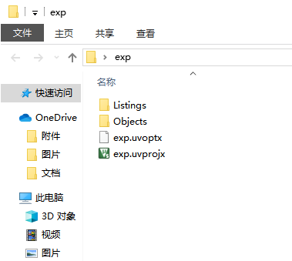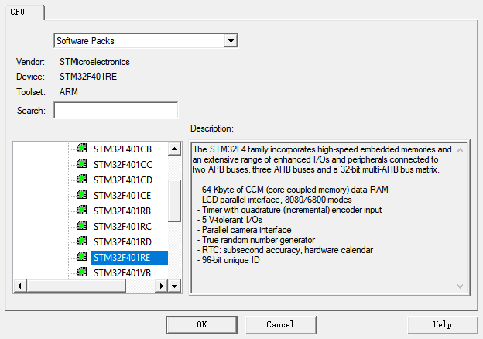图2-1

然后再文件夹下建立五个文件夹APP(用户程序)、BSP(板级支持包)、DRIVER(标准库)、UCOS_PORT(处理器相关μC/OS-II文件)、UCOS_SOURCE(处理器无关μC/OS-II文件)，如图2-2：

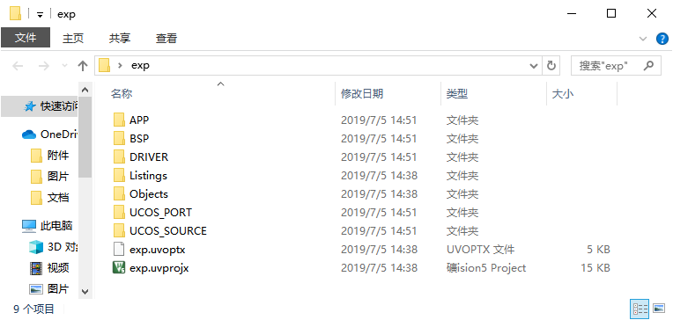图2-2

接着回到Keil工程，依次将相关文件及文件夹添加到工程里面，如图2-3：

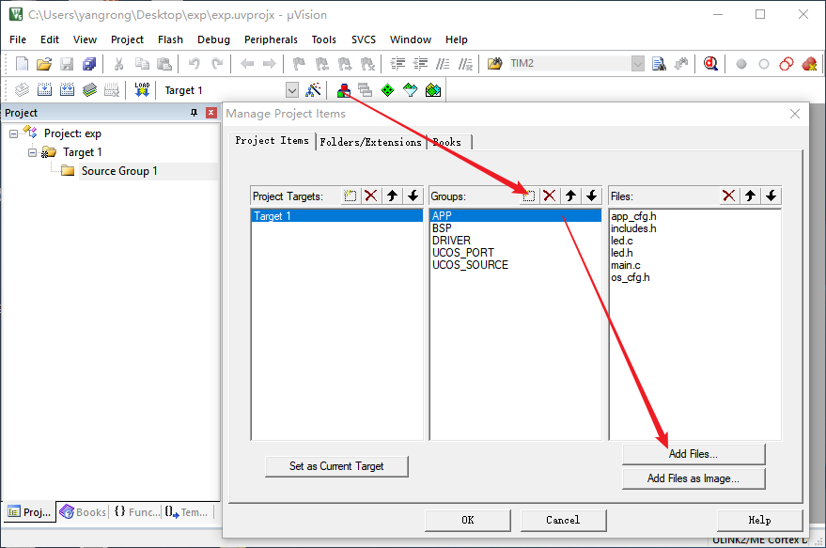

图2-3

接着到Setting->C/C++->Include Paths，把C语言头文件所在的文件夹添加到设置里面，如图2-4：

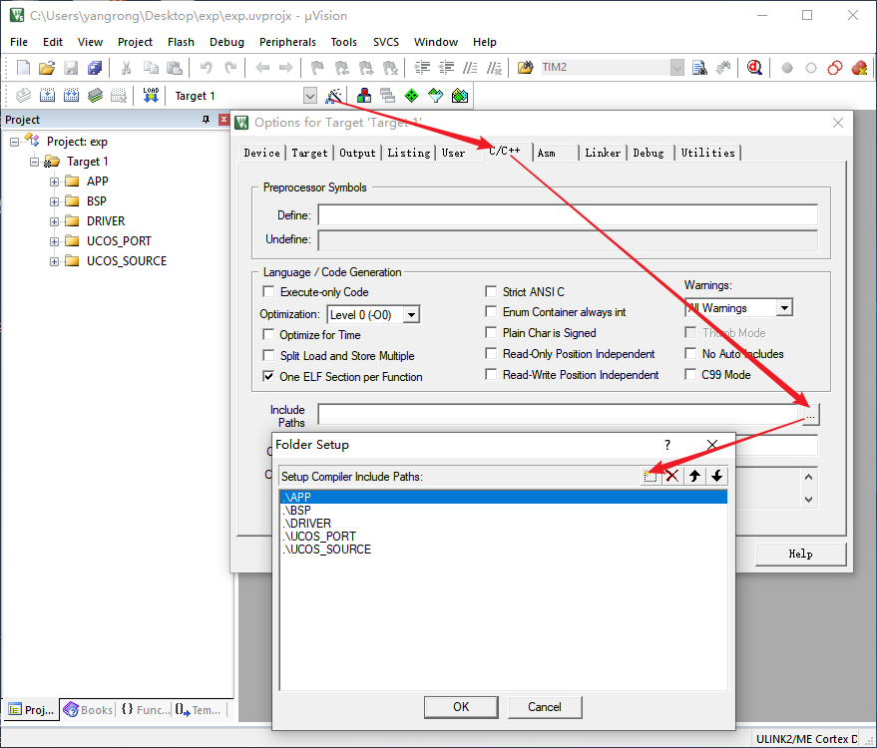图2-4

然后转到Setting->C/C++->Preprocessor Symbols添加相关定义，如图2-5：

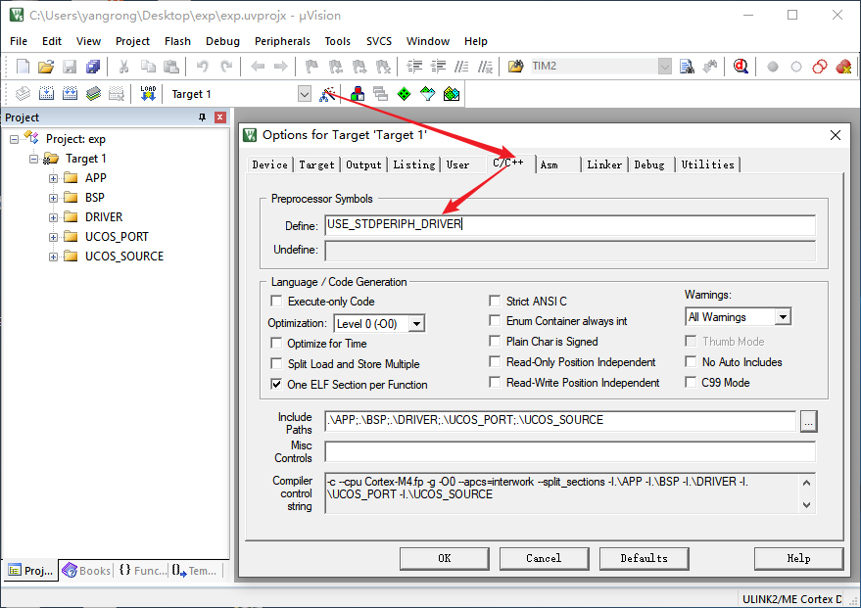

图2-5

然后是编写用户程序，如图2-6：

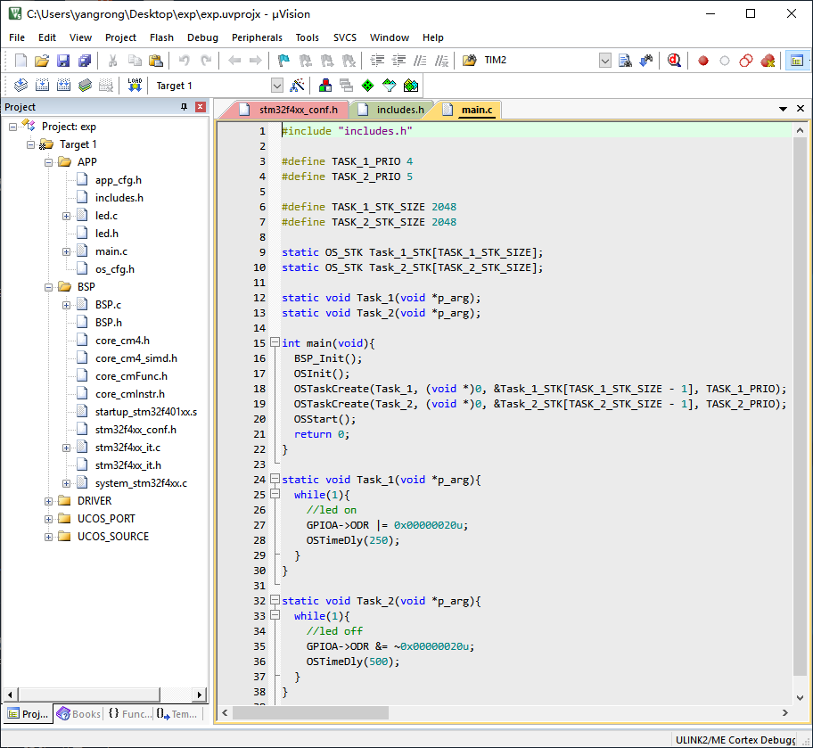

图2-6

最后是编译，如图2-7，显示成功！

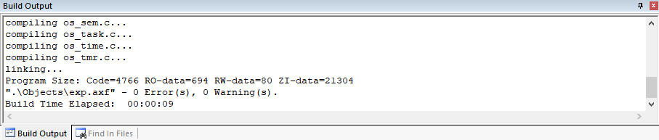

图2-7

实际将工程烧写进开发板，开发板上电复位后成功显示跑马灯程序，说明μC/OS-II操作系统移植成功。

1. 总结

通过一个学期的学习与实际操作，我们完成了四轴飞行器控制系统底层运行平台的搭建及设计。通过运用嵌入式操作系统和ARM处理器体系结构及应用的知识，我们在Keil平台上使用C语言和ARM汇编实现了μC/OS-Ⅱ操作系统的移植。

裸板驱动的编写加深了我们对裸板启动过程的理解，boot load的过程；操作系统的初步移植让我们对μC/OS-Ⅱ的结构和功能有了更加深入的了解，并通过自己编写OSCtxSw()等函数，运用了嵌入式操作系统所学的任务切换的知识；而操作系统对各部件的控制，让我们熟练地运用了任务的创建及调度，中断的响应等知识。在编程过程中，我们也能很明显感受到编程能力的提高。

同时，裸板驱动与μC/OS-Ⅱ操作系统的移植是在课上经组员内部讨论，杨嵘负责编写代码的情况下共同完成的。我们分工协作，共同思考，有问题一起解决，集思广益，也提升了我们的团队协作能力和沟通交流能力。

通过这些工作，我们真正地将课堂上所学的理论知识实际运用了起来，极大的加深了我们对课堂上所学知识的理解。在编程过程中遇到的问题也有利于我们逻辑思维的锻炼，培养我们严谨认真的学习态度，提高我们分析问题和解决问题的能力。

参考文献

1. NUCLEOF401RE原理图
2. STM32F4xx参考手册
3. STM32F4开发指南-寄存器版本_V1.1
4. STM32F4开发指南-库函数版本_V1.1
5. UM1724：STM32 Nucleo 中文用户手册